Учитель физики МБОУ «Наласинская СОШ» Арского муниципального района РТ
Гайфуллин Рашат Фагалович

Урок физики 8 класс « Магнитное поле тока»
Цель урока: формировать научные представления о магнитном поле
и установить связь между электрическим током и магнитным полем
Тип урока: урок изучения нового материала
Методы обучения:
- Беседа
- Демонстрация и обсуждение моделей опытов
- Эксперимент
- Решение задач
- Работа с учебником
Оборудование:
- Компьютер
- Проектор
- Презентация «Магнитное поле»
- Приборы для демонстрации «магнитного поля»
- Доска
- На партах: 2 магнита, гвоздь, железный предмет, пластмасс, алюминий, дерево, нить с петлёй)
Демонстрации:
- Магнитные спектры прямого и кругового проводника с током
- Усиление магнитного поля катушки при введении железного сердечника
Литература:
- А.В.Пёрышкин Физика 8 класс. – М.: Просвещение, 2006г.
Структура урока:
- Организационный момент – 2 мин
- Актуализация знаний – 5 мин
- Изучение нового материала – 30 мин
- Рефлексия – 5 мин
- Анализ урока – 2 мин

Ход урока
- Организационный момент
- Приветствие учащихся
- Сообщение темы и целей урока*(слайд)

Сегодня мы будем говорить о магнитном поле и его связи с электрическим полем, об основных свойствах магнитного поля. Постараемся в обычном увидеть необычное.

- Актуализация знаний
Слайд-опрос
  - Электрический заряд – это…(мера свойств заряженных тел определенным образом взаимодействовать друг с другом)
  - Как взаимодействуют между собой электрически заряженные тела?
  - Электрическое поле – это … (форма материи, посредством которой осуществляется электрическое взаимодействие заряженных тел)
  - Основные свойства электрического поля :
(возникает вокруг заряженных тел;
обнаруживается по действию на заряженные тела)
  - Что такое электрический ток? (упорядоченное движение заряженных частиц)
  - Какое действие оказывает электрический ток?
(тепловое, химическое, магнитное)

3.Изучение нового материала
План
- Простейшие свойства магнитных материалов.
- Связь электрических и магнитных явлений.
- Магнитное поле. Определяющие свойства магнитного поля.
- Направление и линии магнитного поля.

1.Простейшие свойства магнитных материалов.
Магнетизм , как явление известен с 5века до нашей эры, но изучение его сущности продвигалось очень медленно. Ещё древние греки знали, что существует особый минерал – камень из Магнесии (область в древнегреческой Фессалии), способный притягивать небольшие железные предметы.
Однако впервые свойства магнита были описаны лишь в 1269 году. А первой крупной работой , посвящённой исследованию магнитных явлений, является книга Вильяма Гильберта «О магните», вышедшая в 1600 году.
На основе опытных исследований Гильберт установил простейшие свойства магнитных материалов. Вы с помощью оборудования на столах попробуете сами изучить эти свойства.

Опыт 1 Все ли вещества обладают магнитным притяжением и отталкиванием? (Магнитное притяжение и отталкивание присуще только некоторым телам)
Опыт 2 Два полюса магнита и их взаимодействие (У магнита два полюса: северный и южный; одноимённые полюсы отталкиваются, разноимённые - притягиваются )
Опыт 3 Подвесить магнит на нити (Свободно подвешенный магнит ориентируется определённым образом относительно сторон света)
*(слайд)
2.Связь электрических и магнитных явлений.
Магнитные взаимодействия первоначально рассматривались как совершенно не связанные с электрическими. Хотя ещё в далёкие времена было замечено, что молния перемагничивает компасы на кораблях, намагничивает стальные предметы.
*(слайд)Прямое экспериментальное обнаружение связи между электрическими и магнитными явлениями произошло случайно. Когда Эрстед читал лекцию о постоянных токах, он обратил внимание на то, что магнитная стрелка, находящаяся вблизи проводника, повернулась при включении тока.
После того, как были обнаружены взаимодействие магнита с магнитом и электрического тока с магнитом, возник вопрос: будет ли иметь место взаимодействие между электрическими токами?
Положительный ответ на этот вопрос был получен Ампером, *(слайд) который обнаружил, что параллельные проводники с током взаимодействуют друг с другом.

3.Магнитное поле. Определяющие свойства магнитного поля.
Какие явления наблюдаются в цепи, в которой существует электрический ток?
В пространстве вокруг проводника с током возникают силы, действующие на движущиеся заряды и магнитную стрелку. Эти силы мы будем называть магнитными. Таким образом, магнитным полем мы будем называть то состояние пространства, которое даёт себя знать действием магнитных сил.
Запись в тетрадях: (найти в учебнике)
Магнитное поле – особый вид материи, основной особенностью которого является действие на движущиеся заряженные частицы и магниты.
Определяющие свойства магнитного поля:
- Порождается магнитами и токами;
- Обнаруживается по действию на магниты и токи.
4.Направление и линии магнитного поля.
Из опыта видно, что магнитная стрелка, которая может свободно вращаться вокруг своей оси, всегда устанавливается определённым образом в магнитном поле.
За направление магнитного поля в данной точке принимается направление, указываемое северным полюсом магнитной стрелки, находящейся в исследуемом поле.
Подобным образом в магнитном поле ведут себя и металлические опилки. *(слайд)
Линиями магнитного поля являются линии, проведённые так, что касательные к ним в каждой точке указывают направление поля в этой точке.(найти в учебнике)
*(слайд , магнитное поле катушки и прямого тока)
Эти линии реально не существуют, они лишь удобный способ описать магнитное поле.

4. Закрепление изученного материала.
РЕШЕНИЕ ЗАДАЧ
- Отклонится ли магнитная стрелка, если её разместить вблизи пучка движущихся частиц:
- Электронов;
- Атомов;
- Положительных ионов.
- Каким образом можно узнать, есть ли ток в проводнике, не пользуясь амперметром?
- Турист нашёл в лесу стальное полотно ножовки. Как он может определить намагничено оно или нет, если у него нет с собой предметов из магнитных материалов?
- В тех местах, где магнитное поле сильнее, магнитные линии принято изображать гуще(т.е. ближе друг к другу) По рисункам 91 и 92 учебника определите, в каком месте магнитное поле наиболее сильное: вблизи проводника с током или вдали от него?
Работа в группах
Учитель: Вы может быть, сами желаете поэкспериментировать. Я предлагаю вам исследовать магнитное поле катушки с током, используя инструкции, которые даны каждой группе.
1-я группа  - Составьте электрическую цепь из источника тока, реостата, ключа и катушки, соединив их последовательно.  - Замкните цепь, магнитную стрелку поднесите к одной стороне катушки, а затем к другой стороне катушки, определите, таким образом, полюса катушки.  - Измените, направление тока в катушке и снова определите полюса катушки.  - Сделайте вывод и обоснуйте его. | 2-я группа  - Составьте электрическую цепь из источника тока, реостата, ключа и катушки, соединив их последовательно.  - Замкните цепь, установите магнитную стрелку на таком расстоянии от катушки, на котором действие магнитного поля едва заметно.  - Увеличивая силу тока в цепи с помощью реостата, наблюдайте за интенсивностью магнитных взаимодействий стрелки и катушки с током.  - Ответьте на вопрос: “Как зависит магнитное действие катушки с током от силы тока?” и сделайте вывод.

5 .Изучение практической направленности
1. Учитель: Многие ученые исследовали магнитное поле так же, как и вы. А для чего это делали? Наверно для того, чтобы заставить м.п. работать на благо человечества.
Посмотрите на карточки, которые я вам раздала, и скажите, где вы видите практическое применение магнитного поля.
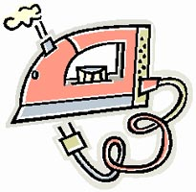  Рис. 1 |  |   Рис. 2
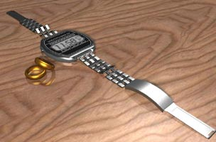  Рис. 3 |  |   Рис. 4
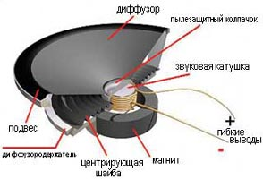  Рис. 5 |  | 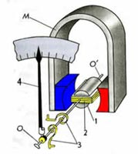  Рис. 6
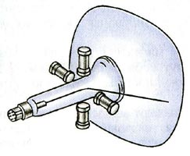
Рис. 7
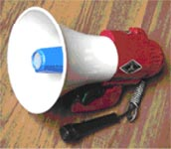  Рис. 8 | 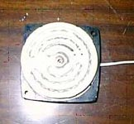  Рис. 9 |   Рис. 10 | 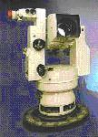  Рис. 11
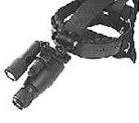  Рис. 12 |  | 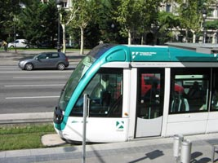  Рис. 13
2. Работа с учебником.
Учитель: Скоро закончится урок, и каждый ученик наверняка ждет с нетерпением звонка. Звенит звонок. Я прошу вас, используя учебник А.В.Перышкина “Физика. 8 класс” стр. 137 рис. 101, попытайтесь разобраться в устройстве и принципе работы звонка. Возможно, и в этом устройстве вы найдете применение магнитного поля.
Ответ у доски.
VII. Домашнее задание
Учитель: Ребята знания о магнитном поле дали изобретателям огромную возможность использовать его на пользу человечества. А с чего мы начали урок? Значит, магнитное поле может приносить не только пользу, но и вред.
Домашнее задание: п. 56-58 учебника А.В. Перышкина “Физика. 8 класс” и по желанию сообщение на тему: “Влияние магнитного поля на организм человека”.



Гайфуллин Рашат Фагалович

